**MADGIA REBECA HERMANN** 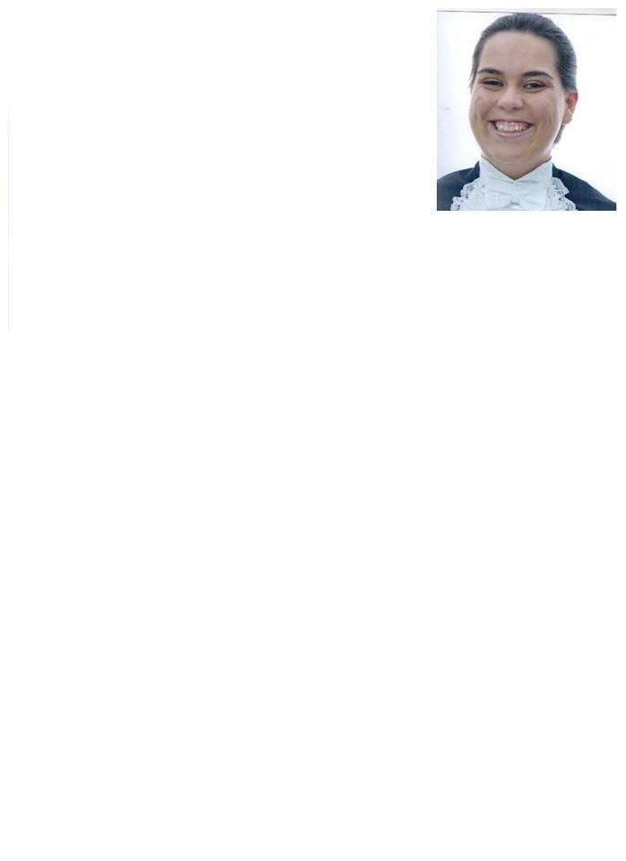

Brasileira,Solteira e 25 anos

Rua Cel. Avelino Py, nº 41 – Ermo – Guaíba - RS

Residencial: 51- 34916173 – Celular: 51- 96614380

E-mail : madgiarh@gmail.com

* **Objetivo Profissional**

Auxiliar administrativo, Secretaria.

* **Experiência Profissional**

**Casa da Construção LTDA**

Cargo: Crediarista

Período: De 11/2011 à 06/2014

Atribuições:

Atendimento ao publico, preenchimento de cadastro em financeiras, emitindo notas fiscais, preenchimentos de planilhas em Excel, caixa, atendimento ao telefone.

**Farmácia Mais Econômica LTDA**

Cargo: Balconista

Período: 08/2009 à 01/2010

Atribuições:

Atendimento ao publico.

**Krigon Comercio de alimentos LTDA**

Cargo: Atendente

Período: 08/2008 à 07/2009

Atribuições:

Atendimento ao publico, fabricação de produtos vendidos no estabelecimento, controle de estoque, caixa.

* **Formação Acadêmica**

Ensino Médio Completo – E.E. Nestor de Moura Jardim – Conclusão: 2011

Técnico em Administração - I.E Gomes Jardim – Conclusão: 2013